Курсовой проект - Информационная система автосервиса
КУРСОВОЙ ПРОЕКТ
по профессиональному модулю
«Разработка модулей программного обеспечения для компьютерных систем»
РАЗРАБОТКА ПРОГРАММНЫХ МОДУЛЕЙ ИНФОРМАЦИОННОЙ СИСТЕМЫ ДЛЯ АВТОСЕРВИСА
Пояснительная записка
Среда разработки: Visual Studio
Язык программирования: C#
Интерфейс: WPF
База данных: Microsoft SQL Server
2026

Содержание
Введение
1 Выбор средств и технологий разработки
1.1 Анализ задачи и функциональные требования
1.2 Обоснование выбора программных средств
2 Разработка информационной структуры базы данных
2.1 Анализ исходной схемы
2.2 Связи таблиц и контроль целостности
3 Проектирование пользовательского интерфейса
3.1 Главное окно и навигация
3.2 Диалог добавления и редактирования
4 Реализация программных модулей
4.1 Структура решения
4.2 Чтение, поиск и обновление записей
4.3 Проверка данных и обработка ошибок
5 Программа и методика тестирования
Заключение
Список использованных источников
Приложение А Структура и состав проекта
Приложение Б Порядок установки и запуска
Приложение В План демонстрации программы
Приложение Г Исходные коды программных модулей
Приложение Д Контрольные SQL запросы

Введение
В работе автосервиса постоянно обрабатываются сведения о клиентах, автомобилях, видах ремонтных работ, запасных частях и заказах. При ведении раздельных таблиц затрудняется поиск истории обращения, возникает риск повторного ввода одной и той же информации, а изменение статуса заказа требует нескольких несвязанных действий. Для учебного проекта целесообразно объединить указанные сведения в настольную информационную систему, основанную на реляционной базе данных.
Объектом исследования является деятельность автосервиса по учёту обращений клиентов и обслуживанию автомобилей. Предмет исследования - методы проектирования и реализации программных модулей настольной информационной системы с хранением данных в Microsoft SQL Server.
Цель курсового проекта - разработать приложение на языке C# с интерфейсом WPF для выполнения основных операций с предоставленной базой данных db_autoservice. Приложение должно позволять просматривать, находить, создавать, изменять и удалять записи; при создании связанных записей пользователь должен выбирать значения из существующих справочников.
Для достижения цели сформулированы следующие задачи: проанализировать структуру переданной базы данных; определить основные сущности и способы их отображения; выбрать средства реализации клиентского интерфейса и доступа к данным; разработать экранные формы; реализовать операции добавления, чтения, изменения и удаления данных; предусмотреть проверку значений; подготовить сценарии тестирования и инструкцию по запуску.
Практическая значимость проекта заключается в создании обозримого настольного приложения для типовых операций приёма автомобилей в ремонт. Реализация ориентирована на учебный масштаб: один клиентский экземпляр, локальный или доступный по сети SQL Server, небольшой объём данных. Вопросы промышленной эксплуатации, разграничения ролей и аудита изменений обозначены как возможные направления развития.
Исходные материалы включали SQL-скрипт базы db_autoservice, две части практического задания по созданию приложения WPF, а также пример структуры пояснительной записки. В учебных материалах рассматривалась предметная область компании с продуктами и материалами. В данном проекте эта схема заменена реальной предметной областью автосервиса, а доступ к данным реализован стандартным ADO.NET.

1 Выбор средств и технологий разработки

1.1 Анализ задачи и функциональные требования
Пользователем системы является сотрудник автосервиса, которому необходимо найти автомобиль или клиента, посмотреть перечень ремонтных заказов, добавить новое обращение и уточнить данные существующей заявки. Основными объектами учёта приняты заказы, автомобили, владельцы, услуги и запчасти. Остальные таблицы используются как справочники при заполнении карточек.
Таблица 1 - Функциональные требования
Код | Требование | Результат действия
F1 | Выбор раздела в боковом меню | Отображение соответствующего списка
F2 | Поиск по колонкам текущего раздела | Отбор записей без изменения БД
F3 | Создание новой записи | Вставка строки в таблицу SQL Server
F4 | Редактирование выбранной записи | Обновление полей с сохранением идентификатора
F5 | Удаление записи | Удаление после подтверждения, если нет ограничений связей
F6 | Выбор связанных значений | Сохранение существующих внешних ключей
F7 | Ручное обновление перечня | Повторная загрузка данных с сервера
F8 | Валидация вводимых данных | Предупреждение при неверном формате или пропуске поля
Нефункциональные требования включают совместимость с Windows, возможность открытия проекта в Visual Studio, раздельное хранение параметров подключения, недопущение составления SQL-выражений из введённых значений и понятные сообщения об ошибках. При работе с удалённым сервером пользователь должен иметь соответствующие разрешения на чтение и изменение таблиц.

1.2 Обоснование выбора программных средств
Для разработки выбран язык C#, поскольку он предоставляет типизированную модель данных, средства обработки исключений и штатные библиотеки для настольных приложений. Графический интерфейс создан с помощью Windows Presentation Foundation. WPF позволяет декларативно описывать структуру окна на XAML, а работу элементов управления реализовать в связанных файлах C#.
Проект ориентирован на .NET Framework 4.8. Такой вариант совместим с учебными практиками, в которых используется классический проект WPF для Windows. Базой данных служит Microsoft SQL Server. СУБД обеспечивает хранение таблиц, проверку ограничений первичных и внешних ключей и выполнение запросов на выборку, вставку, изменение и удаление.
Для доступа к данным применяется ADO.NET (`System.Data.SqlClient`): объект `SqlConnection` открывает соединение, `SqlCommand` выполняет запрос с параметрами, `SqlDataAdapter` заполняет `DataTable`. Выбор ADO.NET позволяет обойтись без дополнительной установки пакетов NuGet и напрямую использовать уже существующую структуру базы. В примере учебного задания используется Entity Framework 6; для данной небольшой схемы ADO.NET обеспечивает достаточные возможности и оставляет работу с SQL явной.
Таблица 2 - Сопоставление применённых инструментов
Компонент | Выбранное средство | Причина выбора
Разработка | Visual Studio 2022 | Редактор XAML, отладчик C#, сборка решения
Язык и платформа | C#, .NET Framework 4.8 | Совместимость с настольными приложениями Windows
Интерфейс | WPF, XAML | Табличное отображение и формы ввода
Доступ к данным | ADO.NET | Параметризованные SQL-запросы без внешних пакетов
Хранение | Microsoft SQL Server | Реляционные связи и существующая схема БД

2 Разработка информационной структуры базы данных

2.1 Анализ исходной схемы
Переданный скрипт базы данных содержит 15 таблиц. Центральным объектом является таблица `Zakaz`, в которой хранятся номер заявки, автомобиль, дата ремонта, статус, причина обращения, пробег, сотрудник, услуга, запчасть и количество. Таблица `Automobiles` связана с владельцами, моделями и техническими справочниками. Нормативная стоимость услуги задаётся в таблице `Work_price`.
Таблица 3 - Состав базы db_autoservice
Таблица | Назначение | Ключи и существенные поля
Zakaz | Заказы на ремонт | id; nomer_zakaza; id_automobile; date_remont; id_status; uslugi_zakaza
Automobiles | Автомобили | id; gosnumber; VIN; id_owner; id_model
Owners | Владельцы | id; surname; name; patronymic; id_town; telephone
Work_price | Прайс-лист работ | id; name_of_work; price
Zapchasti | Запчасти | id; partname; manufacturer; country; year
Models | Модели автомобилей | id; brand; model
Colors | Цвета | id; color
Fuel_types | Типы топлива | id; fuel_type
Transmissions | Типы КПП | id; transmission
Towns | Города | id (строковый ключ); town
Status | Статусы заказов | id; statusname
Reasons | Причины обращения | id; reason
Users | Учётные записи сотрудников | id; surname; name; patronymic; login; password
Roles | Виды ролей | id; role_name
Roleuser | Связи пользователей и ролей | role_id; user_id (составной ключ)
Типы и названия исходных столбцов сохранены. В частности, поле `Owners.id_town` является строковым и ссылается на строковый ключ `Towns.id`; цена в `Work_price.price` описана как `DECIMAL(6,0)`, то есть без дробной части. Эти особенности учтены при формировании элементов ввода и проверке значений.

2.2 Связи таблиц и контроль целостности
Стрелка направлена от справочной таблицы к таблице, содержащей внешний ключ. Упрощённая инфологическая схема.
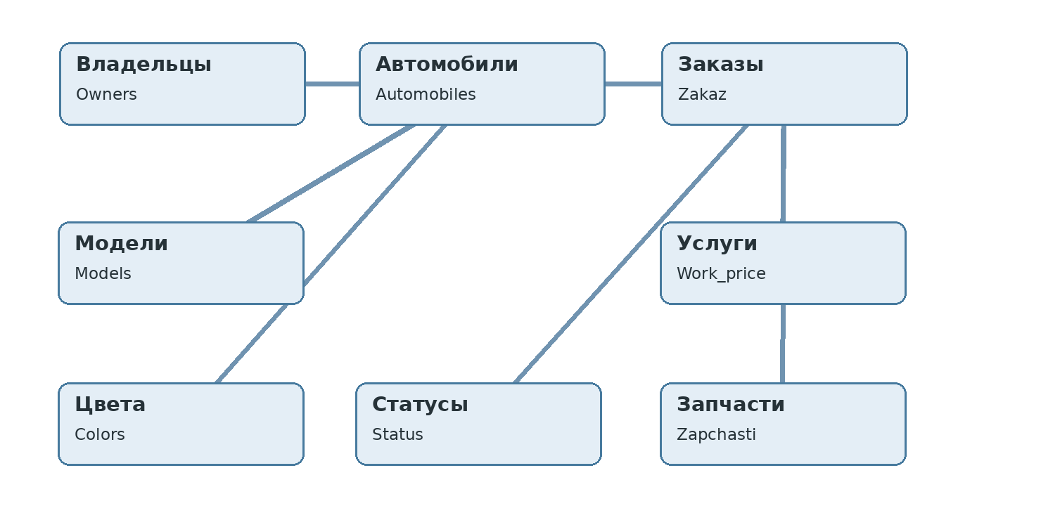
Рисунок 1 - Основные связи данных автосервиса
Типичная связь «один ко многим» возникает между владельцем и автомобилями: один владелец может быть связан с несколькими автомобилями, при этом у автомобиля хранится одно значение `id_owner`. Аналогичным образом одна услуга из `Work_price` может входить в несколько заказов. Для заказа обязательно указываются автомобиль, статус, причина, сотрудник и услуга, а запчасть допускается не выбирать.
В SQL Server связи закреплены ограничениями `FOREIGN KEY`. При попытке удалить клиента, имеющего автомобили, СУБД должна отклонить действие. В интерфейсе при такой ситуации выводится диагностическое сообщение. Такой подход сохраняет ссылочную целостность и предотвращает появление заказа со ссылкой на несуществующее транспортное средство.
Исходная структура накладывает отдельное ограничение: одна строка `Zakaz` содержит ссылку только на одну услугу и одну запчасть. Для полноценного заказ-наряда с несколькими позициями в дальнейшем потребуются связующие таблицы `OrderServices` и `OrderParts`. В рамках текущего проекта структура не изменялась, чтобы сохранить совместимость с предоставленной базой.
В исходной таблице `Users` присутствует столбец `password` с текстовым типом. В рассматриваемом приложении аутентификация не реализована, значения этого столбца не читаются и не проверяются. Перед реальным применением системы хранение паролей и разграничение доступа необходимо пересмотреть отдельно.

3 Проектирование пользовательского интерфейса

3.1 Главное окно и навигация
Интерфейс выполнен в виде единого главного окна. Слева находится вертикальная панель навигации с пятью разделами. В центральной части размещены название активного раздела, поле поиска, кнопки управления и таблица данных. Снизу предусмотрена строка состояния с количеством найденных записей или сообщением о проблеме подключения.
При выборе раздела программа загружает сведения из соответствующей таблицы и связанных справочников. Например, в списке заказов отображаются не технические номера внешних ключей, а госномер автомобиля, название услуги и текстовый статус. Это сокращает число действий сотрудника при просмотре заявок.
№ | Дата | Госномер | Услуга | Статус
1001 | 22.10.2026 | А000АА | Замена масла | Принят
... список из SQL Server ...
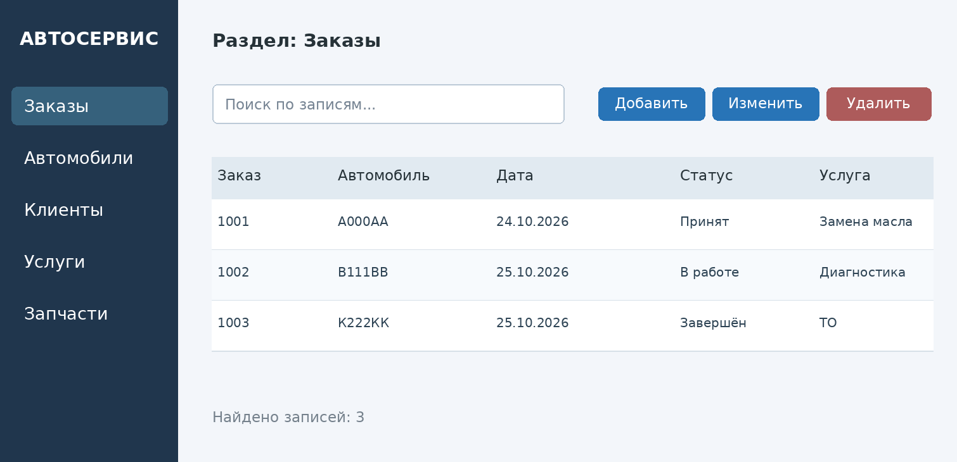
Рисунок 2 - Макет главного окна (иллюстрация, не снимок работающей программы)
Таблица `DataGrid` сделана доступной только для просмотра. Пользователь выбирает строку и нажимает «Изменить» либо дважды щёлкает по записи, после чего открывается отдельный диалог. Выделенная запись может быть удалена после подтверждения. Кнопка «Обновить» повторно выполняет SQL-запрос и актуализирует список.

3.2 Диалог добавления и редактирования
Форма редактирования получает описание выбранного раздела и формирует поля ввода. Для обычных строк используются текстовые поля `TextBox`, для даты ремонта - `DatePicker`, а для внешних ключей - выпадающие списки `ComboBox`. Значения списков загружаются непосредственно из справочников SQL Server. Например, выбор владельца автомобиля производится по фамилии и имени, а в таблицу автомобилей сохраняется его целочисленный идентификатор.
Таблица 4 - Элементы формы заказа
Поле формы | Контрол | Условие
Номер заказа | TextBox | Целое число больше нуля
Автомобиль | ComboBox | Обязательный выбор существующего автомобиля
Дата ремонта | DatePicker | Обязательная дата
Статус, причина, сотрудник, услуга | ComboBox | Обязательные значения справочников
Пробег | TextBox | Обязательная строка до 50 символов
Запчасть | ComboBox | Необязательное значение
Количество | TextBox | Целое число больше нуля
Одна и та же форма используется как для создания, так и для редактирования: при редактировании её элементы заполняются текущими значениями, а после сохранения выполняется `UPDATE`. Новый объект создаётся командой `INSERT`. Диалог не изменяет базу, пока пользователь не нажал кнопку «Сохранить» и все проверки не были пройдены.

3.3 Проектирование остальных разделов системы
Экранные формы для основных разделов устроены по общему принципу. Визуально единые кнопки управления снижают вероятность ошибки при переходе между заказами, автомобилями и справочниками. При этом набор столбцов и проверяемых полей зависит от выбранной сущности.
Госномер | Марка и модель | VIN | Владелец | Топливо
А000АА | Lada Vesta | TEST0000000000001 | Примеров А. | Бензин
... | ... | ... | ... | ...
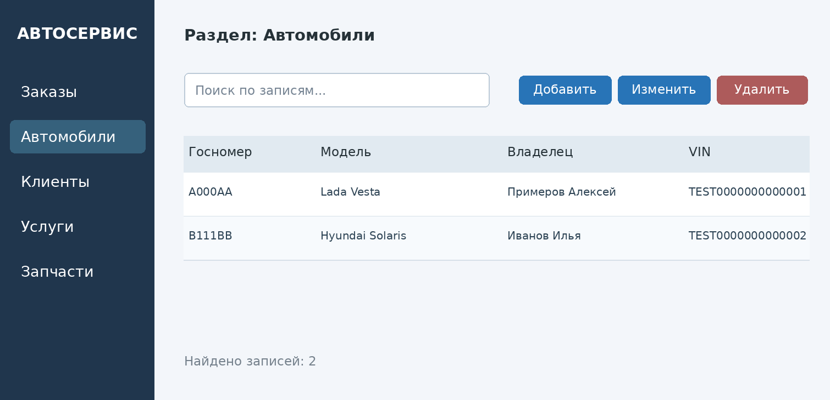
Рисунок 3 - макет интерфейса
Для автомобилей отображаются читаемые названия моделей, фамилии владельцев, тип топлива и номер VIN. При сохранении используется ключ модели и владельца, а не введенная вручную строка.
ID | Фамилия | Имя | Город | Телефон
1 | Примеров | Алексей | Учебный город | 000-000-0000
... | ... | ... | ... | ...
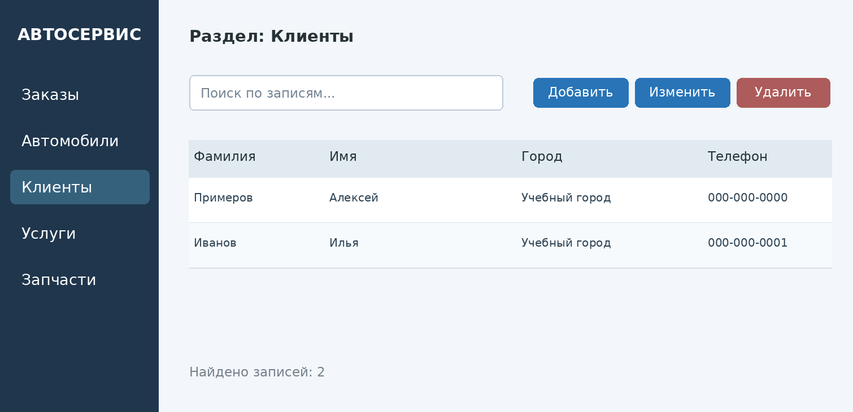
Рисунок 4 - макет интерфейса
Клиентская карточка служит отправной точкой для создания автомобиля. При удалении владельца, на которого зарегистрирован автомобиль, действует ограничение внешнего ключа.
ID | Наименование услуги | Цена, руб.
1 | Замена моторного масла | 1800
2 | Диагностика подвески | 2500
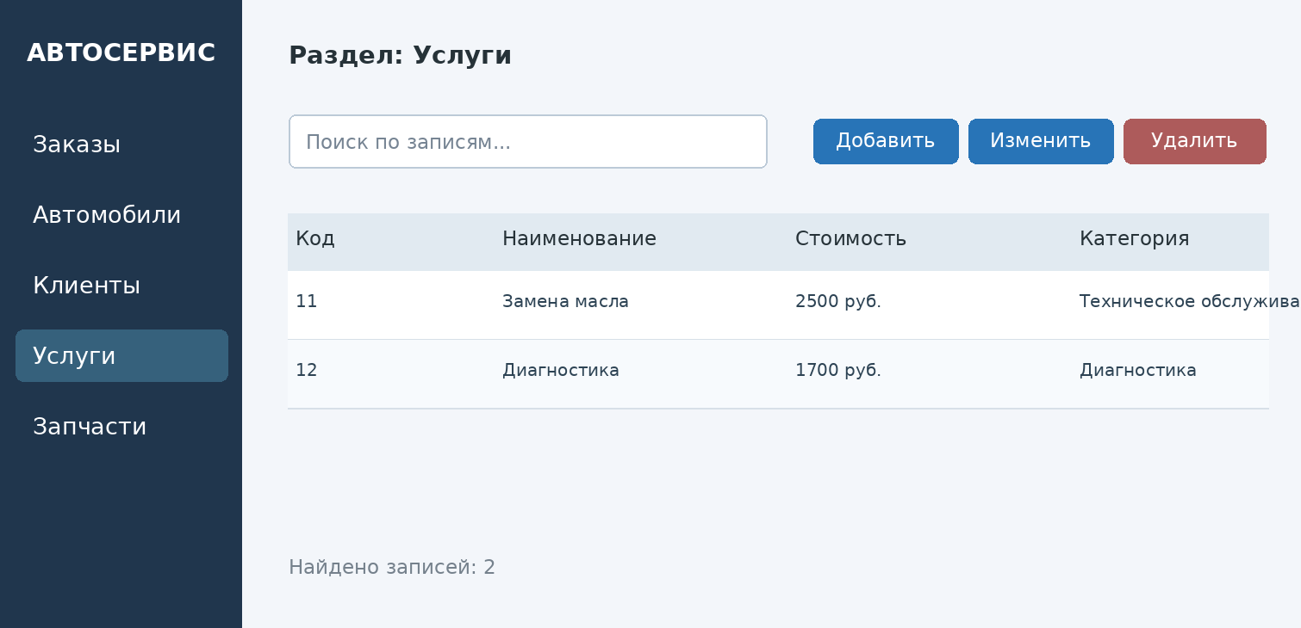
Рисунок 5 - макет интерфейса
Стоимость хранится в десятичном поле базы данных. Значения свыше 999999, дробные и отрицательные суммы отклоняются в форме ввода.
ID | Название | Производитель | Страна | Год
1 | Масляный фильтр | Учебный | Россия | 2025
... | ... | ... | ... | ...
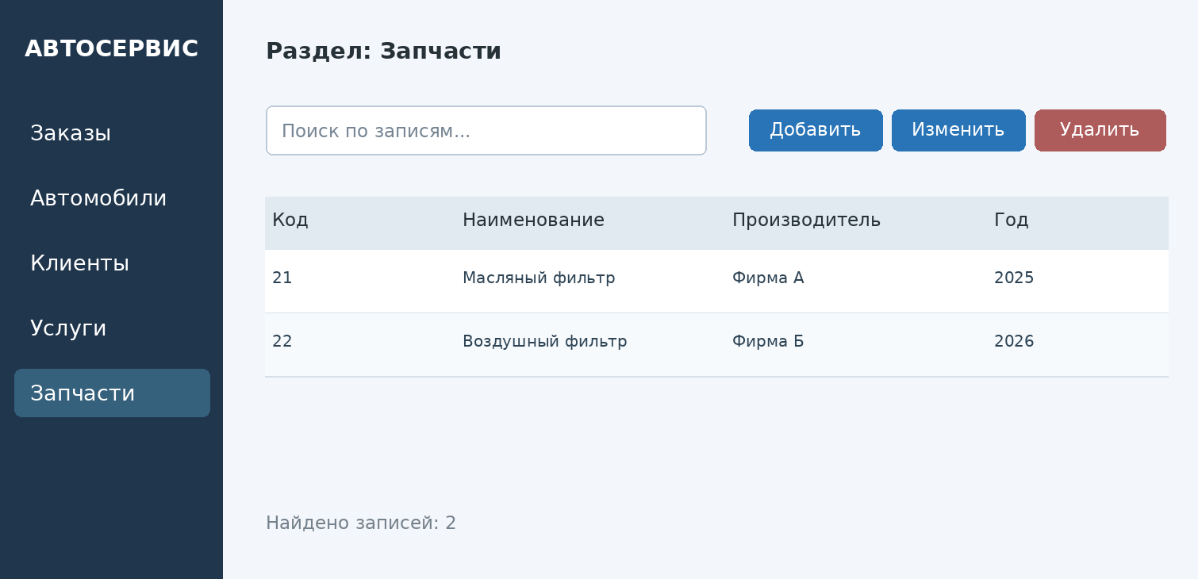
Рисунок 6 - макет интерфейса
Каталог запчастей содержит наименование, производителя, страну и год. Значения могут быть связаны с заказом на ремонт через поле zapchasti_zakaza.

3.4 Формы ввода и редактирования сведений
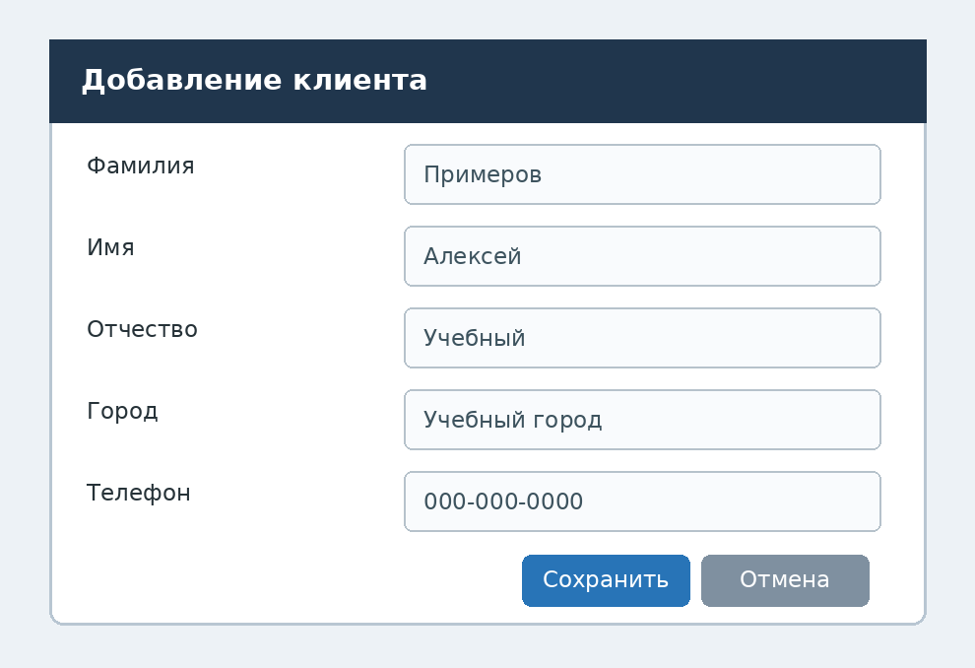
Рисунок 7 - макет диалоговой формы
Звёздочкой обозначены обязательные значения. Кнопка «Сохранить» проверяет заполнение и передаёт значения в параметризованный запрос INSERT.
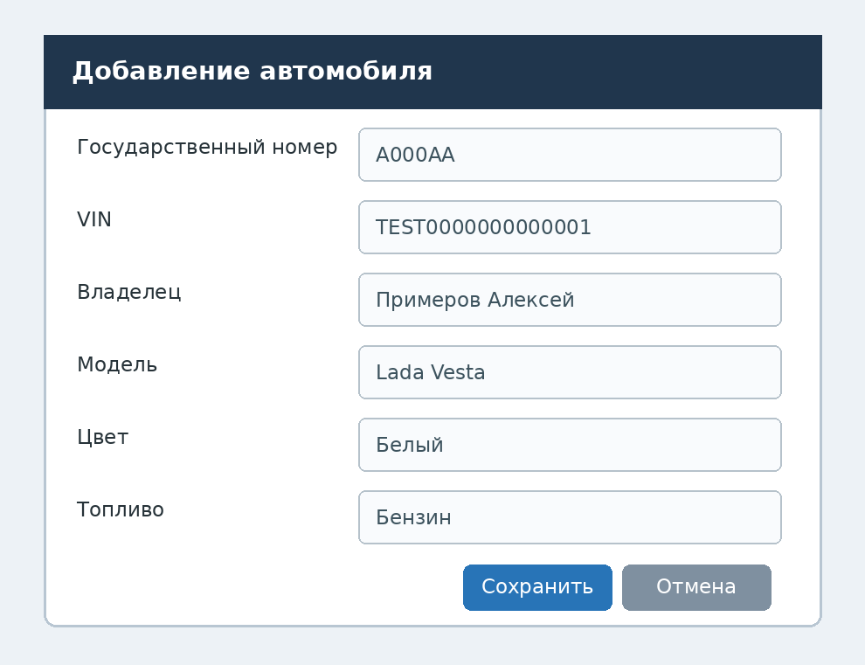
Рисунок 8 - макет диалоговой формы
Выпадающие списки загружаются из таблиц Owners, Models, Colors, Fuel_types и Transmissions. Новую машину нельзя связать с несуществующим владельцем.
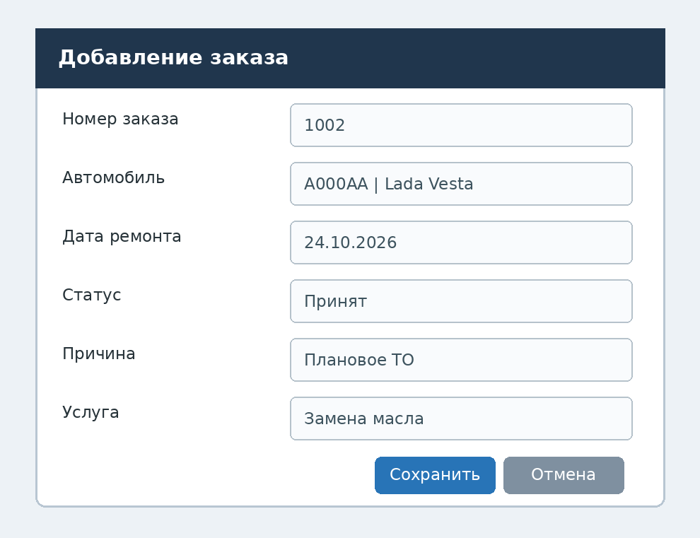
Рисунок 9 - макет диалоговой формы
Заказ объединяет внешние ключи автомобиля, услуги, статуса, причины и сотрудника. Сохраняется только после проверки всех обязательных значений.
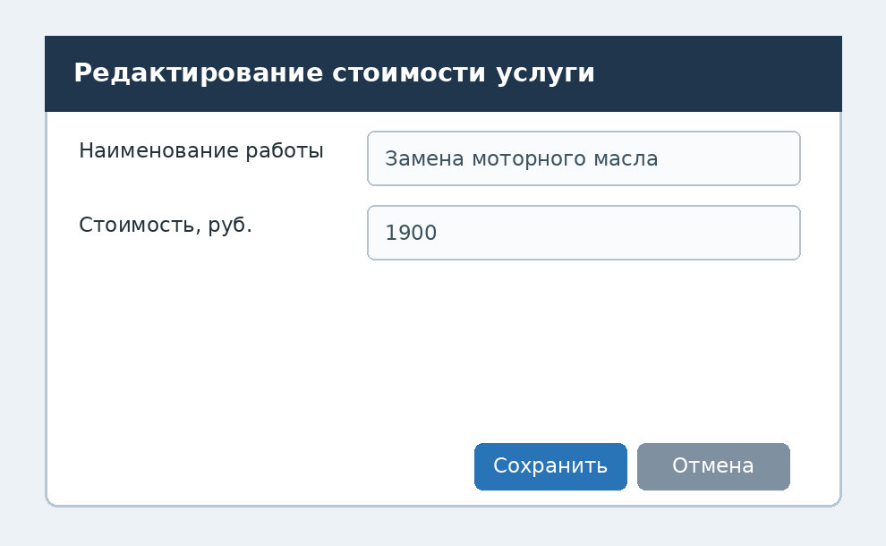
Рисунок 10 - макет диалоговой формы
При редактировании идентификатор записи не меняется. Кнопка сохраняет новые значения операцией UPDATE WHERE id=@id.
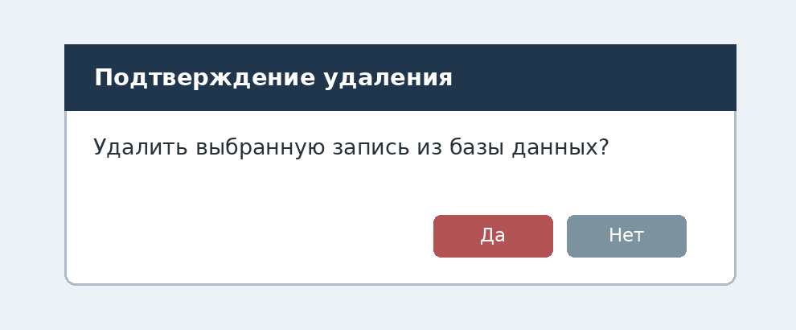
Рисунок 11 - макет диалогового окна подтверждения
До получения ответа «Да» приложение не отправляет команду DELETE в базу. При наличии связанных записей сервер отказывает в удалении и сохраняет ссылочную целостность.

4 Реализация программных модулей

4.1 Структура решения
Проект оформлен как решение Visual Studio `AutoService.sln`, содержащее классическое WPF-приложение `AutoService.Wpf`. Разметка основного окна хранится в `MainWindow.xaml`, обработчики кнопок и табличного списка - в `MainWindow.xaml.cs`. Диалог универсального редактирования состоит из `EditDialog.xaml` и `EditDialog.xaml.cs`.
Слой `Models/EntityCatalog.cs` хранит описания пяти разделов: названия таблиц, перечни полей, подписи колонок, SQL-запросы для отображения и получения связанных справочников. В `Data/SqlRepository.cs` сосредоточены операции обращения к базе данных. Благодаря такому разделению интерфейс не содержит SQL-команд, формируемых из текста пользователя.
Таблица 5 - Ответственность модулей
Модуль | Ответственность
MainWindow | Навигация, поиск, выделение строки, вызов операций CRUD
EditDialog | Поля формы, списки, проверка ввода, подтверждение изменений
EntityCatalog | Метаданные разделов и неизменяемые SQL-шаблоны
SqlRepository | Подключение, получение таблиц и справочников, INSERT, UPDATE, DELETE
App.config | Строка подключения к db_autoservice

4.2 Чтение, поиск и обновление записей
При открытии раздела `SqlRepository.Query` выполняет запрос `SELECT` со связями `LEFT JOIN`, возвращая `DataTable`. Представление `DefaultView` назначается в `ItemsSource` компонента `DataGrid`. Колонки создаются по описанию текущей сущности, поэтому после смены раздела обновляются и заголовки, и состав выводимых полей.
Поиск производится по уже загруженному представлению `DataView`. Текст запроса преобразуется в условие `RowFilter` для выбранных колонок. Поиск не удаляет и не изменяет данные в SQL Server. Операция «Обновить» заново загружает строки с сервера, что позволяет увидеть последние сохранённые изменения.
Добавление и обновление сведений реализованы одним методом `Save`. Программа получает описание разрешённых полей из `EntityCatalog`, составляет список параметров и вызывает `SqlCommand`. Значения полей передаются отдельно от SQL-текста, поэтому спецсимволы в фамилии клиента или названии услуги не становятся частью синтаксиса запроса.
Листинг 1 - Принцип передачи параметров при сохранении
for (int i = 0; i < schema.Fields.Length; i++)
{
var field = schema.Fields[i];
command.Parameters.AddWithValue(
"@p" + i, values[field.Column] ?? (object)DBNull.Value);
}
connection.Open();
int affected = command.ExecuteNonQuery();
При изменении записи используется значение `id` выбранной строки. При удалении выполняется команда `DELETE FROM ... WHERE id=@id` с целочисленным параметром. В отсутствие подтверждения от пользователя запрос не отправляется. Если удаляемая запись участвует во внешних ключах, SQL Server возвращает исключение, которое отображается в интерфейсе с пояснением.

4.3 Проверка данных и обработка ошибок
Проверка производится на уровне интерфейса до выполнения запроса. Обязательные строки не могут состоять только из пробелов; для числовых полей используется преобразование `TryParse`; дата выбирается через календарь; для внешних ключей требуется элемент списка. Это предотвращает наиболее распространённые ошибки заполнения форм.
Дополнительные ограничения согласованы с исходной базой. Текстовые поля ограничены 50 символами, поскольку именно такая максимальная длина указана в большинстве столбцов `nvarchar(50)`. Цена не может быть отрицательной, должна быть целой и помещаться в `DECIMAL(6,0)`. Для количества и номера заказа требуется положительное значение. Год выпуска детали ограничен диапазоном от 1900 до следующего календарного года.
При невозможности подключиться к серверу отображается сообщение с рекомендацией проверить `App.config`, имя экземпляра и доступность базы. При ошибке сохранения или удаления показывается текст исключения. Приложение не содержит скрытого режима работы с тестовыми данными: при отсутствии SQL Server списки не подменяются образцами.
Возможность прямого SQL-доступа предполагает доверенную учебную среду и права пользователя Windows, под которыми выполняется приложение. Для промышленной версии рекомендуется выделить отдельную учётную запись БД с минимально необходимыми правами, добавить журнал изменений и ограничить доступ к персональным данным клиентов.

4.4 Организация жизненного цикла данных
После нажатия кнопки «Добавить» главный модуль получает описание текущего раздела из каталога сущностей и передаёт его диалогу редактирования. Диалог создает элементы управления по типам полей, а для справочных значений получает данные из SQL Server. Пользователь заполняет форму, после чего выполняется локальная проверка данных.
Если проверка прошла успешно, словарь значений передаётся в класс SqlRepository. Тот формирует INSERT либо UPDATE только из заранее заданных имён столбцов и добавляет параметры SqlCommand. При успешном сохранении диалог закрывается с результатом true, главное окно заново загружает таблицу. Такой порядок исключает рассогласование таблицы на экране и уже сохранённых данных.
Операция удаления строится по схожему принципу, но требует подтверждения. Если сервер возвращает исключение внешнего ключа, программа отображает предупреждение; записи остаются без изменений.
Таблица 7 - События приложения и их обработка
Событие | Обработчик | Действие
Выбор раздела | Navigate_Click | Смена EntitySchema и повторная загрузка
Изменение поиска | SearchBox_TextChanged | Установка DataView.RowFilter
Добавить | Add_Click | Открытие пустого EditDialog
Изменить | Edit_Click | Передача текущего DataRowView
Удалить | Delete_Click | Подтверждение и SqlRepository.Delete
Сохранить | Save_Click | Валидация и SqlRepository.Save

4.5 Обработка ошибок подключения
Работа с БД выполняется в блоках try-catch. Если сервер недоступен, главное окно не завершает процесс аварийно, а выводит сообщение с проверяемыми причинами: имя экземпляра SQL Server, существование базы db_autoservice и правильность строки подключения в App.config. Отдельная обработка предусмотрена при сохранении и удалении записей.
В учебной реализации используется интегрированная проверка подлинности Windows. Поэтому в коде не хранится пароль для подключения к СУБД, а права доступа определяет учётная запись Windows на стороне SQL Server. В реальном автосервисе требуется также учитывать правовой режим хранения телефонов и других персональных данных клиентов.

5 Программа и методика тестирования
Проверка организуется на компьютере с Windows, установленными Visual Studio и SQL Server. Перед испытаниями выполняется скрипт создания базы, при необходимости - скрипт наполнения учебными данными. Проверяющий должен запускать тесты поочерёдно, записывать фактический результат и сравнивать его с ожидаемым.
Поскольку в среде подготовки исходников не было доступно Windows-приложение WPF и работающий сервер SQL Server, таблица 6 содержит план испытаний и ожидаемые результаты, а не недостоверную отметку об успешно пройденных тестах. Поля фактического результата следует заполнить после запуска проекта в Visual Studio.
Таблица 6 - Тестовые сценарии информационной системы
№ | Действие | Ожидаемый результат | Факт
1 | Открыть приложение при существующей БД | Выводится раздел заказов с данными | После запуска
2 | Перейти к автомобилям и клиентам | Меняются заголовки и состав таблицы | После запуска
3 | Ввести госномер в поиск | Остаются подходящие строки | После запуска
4 | Очистить поле поиска | Список отображается без фильтра | После запуска
5 | Добавить услугу с ценой 2500 | Строка появляется в Work_price | После запуска
6 | Добавить клиента с номером телефона | Строка появляется в Owners | После запуска
7 | Добавить автомобиль и выбрать владельца | Новая строка с корректным id_owner | После запуска
8 | Создать заказ с обязательными полями | Новая строка появляется в Zakaz | После запуска
9 | Сохранить заказ с пустым статусом | Предупреждение, SQL-запрос не выполняется | После запуска
10 | Ввести в цену текст вместо числа | Предупреждение о неверном формате | После запуска
11 | Изменить цену существующей услуги | Список показывает новое значение | После запуска
12 | Удалить связанную с заказом услугу | СУБД запрещает удаление; связь сохраняется | После запуска
13 | Нажать «Нет» в запросе удаления | Запись не удаляется | После запуска
14 | Указать неверное имя SQL Server | Отображается сообщение об ошибке подключения | После запуска
Для доказательства сохранения рекомендуется сверить таблицу в WPF с результатом `SELECT` в SQL Server Management Studio. Проверять необходимо не только наличие новой строки, но и соответствие внешних ключей выбранным справочным значениям. При испытании удаления следует повторно выполнить запрос на выборку и убедиться, что исходная запись либо удалена, либо осталась неизменной при наличии связанных данных.
Перед сдачей также следует проверить запуск решения в конфигурациях Debug и Release, корректность русскоязычных надписей, ширину столбцов при изменении размера окна и сообщения при попытке открыть форму с пустым справочником. Если справочник пуст, пользователь должен сначала добавить соответствующие значения непосредственно в БД или выполнить предлагаемый демонстрационный скрипт.

Заключение
В результате разработки подготовлено настольное приложение для учёта данных автосервиса на C# и WPF. Его функциональная модель охватывает пять основных разделов: заказы, автомобили, клиентов, услуги и запчасти. Реализованы обработчики навигации, загрузка таблиц, поиск, универсальная форма добавления и редактирования, удаление с подтверждением и проверка вводимых значений.
При разработке использована предоставленная структура базы `db_autoservice`. Сохранены названия и типы исходных таблиц и полей; для удобства переноса создан отдельный скрипт с относительной к серверу конфигурацией файлов хранения. Приложение использует соединение с MS SQL Server и параметризованные команды ADO.NET.
Курсовой проект демонстрирует разделение интерфейса, описания предметных сущностей и доступа к данным. Следующие этапы развития могут включать полноценные заказ-наряды с несколькими услугами и деталями, авторизацию сотрудников, печать документов, историю изменений и автоматизированные тесты. Для подтверждения работоспособности на конкретном компьютере необходимы сборка проекта на Windows, настройка SQL Server и выполнение проверок по таблице 6.

Список использованных источников
- Microsoft. Windows Presentation Foundation documentation. URL: https://learn.microsoft.com/en-us/dotnet/desktop/wpf/ (дата обращения: 22.10.2026).
- Microsoft. Data binding overview - WPF. URL: https://learn.microsoft.com/en-us/dotnet/desktop/wpf/data/data-binding-overview (дата обращения: 22.10.2026).
- Microsoft. SqlDataAdapter Class (System.Data.SqlClient). URL: https://learn.microsoft.com/en-us/dotnet/api/system.data.sqlclient.sqldataadapter (дата обращения: 22.10.2026).
- Microsoft. SqlCommand.Parameters Property. URL: https://learn.microsoft.com/en-us/dotnet/api/system.data.sqlclient.sqlcommand.parameters (дата обращения: 22.10.2026).
- Microsoft. CREATE TABLE (Transact-SQL). URL: https://learn.microsoft.com/en-us/sql/t-sql/statements/create-table-transact-sql (дата обращения: 22.10.2026).
- Microsoft. Primary and foreign key constraints. URL: https://learn.microsoft.com/en-us/sql/relational-databases/tables/primary-and-foreign-key-constraints (дата обращения: 22.10.2026).
- Задание колледжа «Создание ИС». Часть 1. Учебный материал из состава задания.
- Задание колледжа «Создание ИС». Часть 2. Учебный материал из состава задания.
- db_autoservice.sql. Исходная схема базы данных, предоставленная в составе задания.

Приложение А Структура и состав проекта
Состав каталога с исходниками:
AutoService.sln
AutoService.Wpf/
AutoService.Wpf.csproj
App.xaml
App.xaml.cs
App.config
MainWindow.xaml
MainWindow.xaml.cs
EditDialog.xaml
EditDialog.xaml.cs
Data/SqlRepository.cs
Models/EntityCatalog.cs
Database/
01_create_database.sql
02_demo_data.sql
Documentation/
Пояснительная_записка.html
Инструкция_запуска.txt
Сведения о подключении находятся в `App.config`. При изменении имени сервера не требуется править C#-файлы. SQL-скрипт создания базы может быть повторно запущен: создание каждой таблицы выполняется только при её отсутствии. При этом скрипт не изменяет уже существующие строки.
Листинг А.1 - Фрагмент описания подключения
<connectionStrings>
<add name="AutoService" providerName="System.Data.SqlClient"
connectionString="Data Source=(localdb)\MSSQLLocalDB;
Initial Catalog=db_autoservice;Integrated Security=True;
Connect Timeout=5" />
</connectionStrings>
Для реального использования полная строка должна находиться на одной строке XML без переносов внутри значения атрибута, как это сделано в поставляемом файле `App.config`.

Приложение Б Порядок установки и запуска
- Открыть SQL Server Management Studio и подключиться к локальному экземпляру SQL Server. При использовании LocalDB обычно применяется имя `(localdb)\MSSQLLocalDB`.
- Открыть `Database/01_create_database.sql` и выполнить скрипт. Проверить наличие базы `db_autoservice` и таблиц в разделе «Таблицы».
- Для демонстрации работы с непустой базой, если данные отсутствуют, выполнить `Database/02_demo_data.sql`. Демонстрационный скрипт не рекомендуется запускать на рабочей БД.
- Открыть проект `AutoService.sln` в Visual Studio 2022 с установленной поддержкой .NET Framework 4.8 и WPF.
- Проверить `AutoService.Wpf/App.config`. Если экземпляр называется `./SQLEXPRESS` либо содержит иное имя сервера, заменить значение `Data Source`. База должна называться `db_autoservice`.
- В обозревателе решений назначить `AutoService.Wpf` запускаемым проектом, выбрать Debug и выполнить «Сборка решения».
- Запустить приложение клавишей F5. Проверить пять разделов и кнопки «Добавить», «Изменить», «Удалить», «Обновить».
- При ошибке подключения убедиться, что служба SQL Server запущена и текущий пользователь Windows имеет права на базу данных.
В случае использования сервера SQL Server Express вместо LocalDB строка может содержать `Data Source=.\SQLEXPRESS`. Для подключения к удалённому SQL Server требуются настроенный сетевой доступ, корректные права и соответствующий параметр сервера; изменение сетевых правил выполняется администратором.

Приложение В План демонстрации программы
После запуска на компьютере с Windows следует получить реальные скриншоты программы для защиты курсового проекта. В учебном задании просят показать этапы создания и ввод данных. Для выполнения этого требования рекомендуется включить в итоговый отчёт следующие изображения:
- Окно SSMS с перечнем таблиц базы `db_autoservice`.
- Главное окно WPF с открытым разделом «Заказы на ремонт».
- Экран автомобилей, на котором видны модель, VIN и владелец.
- Окно добавления клиента с заполненными полями.
- Окно добавления заказа с раскрытым списком статусов.
- Список заказов после сохранения нового заказа.
- Окно редактирования существующей записи.
- Подтверждение удаления и предупреждение об ограничении внешнего ключа.
- Фрагменты `MainWindow.xaml`, `SqlRepository.cs` и `EntityCatalog.cs` в Visual Studio.
Включать имитацию запущенного приложения вместо настоящих снимков не следует. Реальные изображения можно сделать после настройки SQL Server и успешного запуска решения, соблюдая единый размер и формат подписей рисунков.

Приложение Г Исходные коды программных модулей
Ниже представлены листинги файлов, входящих в решение Visual Studio. Они позволяют проследить связь интерфейса, описаний сущностей и обращений к базе данных. Актуальные редактируемые исходники в полном виде находятся также в каталоге AutoService.Wpf.
Листинг A.1 Разметка главного окна
Файл: AutoService.Wpf/MainWindow.xaml
<Window x:Class="AutoService.Wpf.MainWindow"
xmlns="http://schemas.microsoft.com/winfx/2006/xaml/presentation"
xmlns:x="http://schemas.microsoft.com/winfx/2006/xaml"
Title="Автосервис | Управление заявками" Width="1180" Height="730"
MinWidth="950" MinHeight="580" WindowStartupLocation="CenterScreen"
Background="#F4F7FA" FontFamily="Segoe UI">
<Grid>
<Grid.ColumnDefinitions><ColumnDefinition Width="230"/><ColumnDefinition Width="*"/></Grid.ColumnDefinitions>
<Border Background="#173148" Grid.Column="0">
<DockPanel>
<StackPanel DockPanel.Dock="Top">
<TextBlock Text="АВТОСЕРВИС" FontSize="21" FontWeight="Bold" Foreground="White" Margin="25,28,0,5"/>
<TextBlock Text="УЧЁТ И РЕМОНТ" FontSize="10" Foreground="#9DADB9" Margin="25,0,0,32"/>
<Button Content="Заказы на ремонт" Tag="orders" Style="{StaticResource SidebarButton}" Click="Navigate_Click"/>
<Button Content="Автомобили" Tag="cars" Style="{StaticResource SidebarButton}" Click="Navigate_Click"/>
<Button Content="Клиенты" Tag="owners" Style="{StaticResource SidebarButton}" Click="Navigate_Click"/>
<Button Content="Услуги" Tag="services" Style="{StaticResource SidebarButton}" Click="Navigate_Click"/>
<Button Content="Запчасти" Tag="parts" Style="{StaticResource SidebarButton}" Click="Navigate_Click"/>
</StackPanel>
<TextBlock DockPanel.Dock="Bottom" Text="WPF • C# • SQL Server" Foreground="#91A7B8" FontSize="11" Margin="24,12,10,25"/>
</DockPanel>
</Border>
<Grid Grid.Column="1" Margin="28,24,28,22">
<Grid.RowDefinitions><RowDefinition Height="Auto"/><RowDefinition Height="Auto"/><RowDefinition Height="*"/><RowDefinition Height="Auto"/></Grid.RowDefinitions>
<StackPanel Grid.Row="0" Margin="0,0,0,20">
<TextBlock x:Name="SectionTitle" Text="Заказы на ремонт" FontSize="27" FontWeight="SemiBold" Foreground="#173148"/>
<TextBlock x:Name="SectionHint" Text="Просмотр и управление данными" FontSize="13" Foreground="#667B8D" Margin="0,5,0,0"/>
</StackPanel>
<Grid Grid.Row="1" Margin="0,0,0,16">
<Grid.ColumnDefinitions><ColumnDefinition Width="*"/><ColumnDefinition Width="Auto"/></Grid.ColumnDefinitions>
<TextBox x:Name="SearchBox" Grid.Column="0" Height="39" VerticalContentAlignment="Center"
ToolTip="Поиск по текущему разделу" TextChanged="SearchBox_TextChanged"/>
<StackPanel Grid.Column="1" Orientation="Horizontal" Margin="16,0,0,0">
<Button Content="Добавить" Click="Add_Click"/>
<Button x:Name="EditButton" Content="Изменить" Click="Edit_Click" IsEnabled="False" Background="#3D6680"/>
<Button x:Name="DeleteButton" Content="Удалить" Click="Delete_Click" IsEnabled="False" Background="#B64D51"/>
<Button Content="Обновить" Click="Refresh_Click" Background="#53667B" Margin="0"/>
</StackPanel>
</Grid>
<Border Grid.Row="2" Background="White" BorderBrush="#E0E7ED" BorderThickness="1" CornerRadius="8">
<DataGrid x:Name="EntriesGrid" AutoGenerateColumns="False" IsReadOnly="True"
CanUserAddRows="False" CanUserDeleteRows="False" SelectionMode="Single"
GridLinesVisibility="Horizontal" HorizontalGridLinesBrush="#EAF0F4"
Background="Transparent" BorderThickness="0" RowHeight="37" ColumnHeaderHeight="42"
AlternatingRowBackground="#F8FAFC" SelectionChanged="EntriesGrid_SelectionChanged"
MouseDoubleClick="EntriesGrid_MouseDoubleClick"/>
</Border>
<TextBlock x:Name="StatusText" Grid.Row="3" Text="Готово" Margin="0,13,0,0" FontSize="12" Foreground="#61768A"/>
</Grid>
</Grid>
</Window>
Листинг A.2 Обработчики главного окна
Файл: AutoService.Wpf/MainWindow.xaml.cs
using System;
using System.Data;
using System.Linq;
using System.Windows;
using System.Windows.Controls;
using System.Windows.Data;
using System.Windows.Input;
using AutoService.Wpf.Data;
using AutoService.Wpf.Models;
namespace AutoService.Wpf
{
public partial class MainWindow : Window
{
private readonly SqlRepository _repository = new SqlRepository();
private EntitySchema _current;
private DataView _view;
public MainWindow()
{
InitializeComponent();
OpenSection("orders");
}
private void Navigate_Click(object sender, RoutedEventArgs e)
{
var key = Convert.ToString(((Button)sender).Tag);
OpenSection(key);
}
private void OpenSection(string key)
{
_current = EntityCatalog.Get(key);
SectionTitle.Text = _current.Title;
SectionHint.Text = _current.Description;
SearchBox.Clear();
LoadRecords();
}
private void LoadRecords()
{
if (_current == null) return;
try
{
var table = _repository.Query(_current.ListSql);
_view = table.DefaultView;
EntriesGrid.ItemsSource = _view;
EntriesGrid.Columns.Clear();
foreach (var col in _current.Columns)
{
EntriesGrid.Columns.Add(new DataGridTextColumn
{
Header = col.Caption,
Binding = new Binding(col.Name),
Width = new DataGridLength(col.Width, DataGridLengthUnitType.Star)
});
}
ApplySearch();
StatusText.Text = "Записей: " + _view.Count + ". Раздел: " + _current.Title;
}
catch (Exception ex)
{
EntriesGrid.ItemsSource = null;
EntriesGrid.Columns.Clear();
_view = null;
StatusText.Text = "Нет соединения с базой данных";
MessageBox.Show("Не удалось загрузить данные. Проверьте SQL Server, базу db_autoservice и App.config.\n\n" +
ex.GetBaseException().Message, "Ошибка подключения", MessageBoxButton.OK, MessageBoxImage.Error);
}
UpdateButtons();
}
private void SearchBox_TextChanged(object sender, TextChangedEventArgs e)
{
ApplySearch();
}
private void ApplySearch()
{
if (_current == null || _view == null || SearchBox == null) return;
string value = SearchBox.Text.Trim();
if (string.IsNullOrEmpty(value))
_view.RowFilter = "";
else
{
// Экранирование специальных символов выражения DataView.RowFilter.
value = value.Replace("'", "''").Replace("[", "[[]").Replace("%", "[%]").Replace("*", "[*]");
_view.RowFilter = string.Join(" OR ", _current.SearchColumns.Select(c =>
"CONVERT([" + c + "], 'System.String') LIKE '%" + value + "%'"));
}
StatusText.Text = "Найдено записей: " + _view.Count;
}
private DataRowView SelectedRow => EntriesGrid.SelectedItem as DataRowView;
private void UpdateButtons()
{
if (EditButton == null || DeleteButton == null) return;
bool selected = SelectedRow != null;
EditButton.IsEnabled = selected;
DeleteButton.IsEnabled = selected;
}
private void EntriesGrid_SelectionChanged(object sender, SelectionChangedEventArgs e) => UpdateButtons();
private void Add_Click(object sender, RoutedEventArgs e) => OpenEditor(null);
private void Edit_Click(object sender, RoutedEventArgs e)
{
if (SelectedRow != null) OpenEditor(SelectedRow);
}
private void EntriesGrid_MouseDoubleClick(object sender, MouseButtonEventArgs e)
{
if (SelectedRow != null) OpenEditor(SelectedRow);
}
private void OpenEditor(DataRowView selected)
{
try
{
var editor = new EditDialog(_current, _repository, selected) { Owner = this };
if (editor.ShowDialog() == true) LoadRecords();
}
catch (Exception ex)
{
MessageBox.Show("Не удалось открыть форму:\n" + ex.GetBaseException().Message,
"Ошибка", MessageBoxButton.OK, MessageBoxImage.Error);
}
}
private void Delete_Click(object sender, RoutedEventArgs e)
{
if (SelectedRow == null) return;
int id = Convert.ToInt32(SelectedRow["id"]);
if (MessageBox.Show("Удалить запись №" + id + " из раздела «" + _current.Title + "»?",
"Подтверждение удаления", MessageBoxButton.YesNo, MessageBoxImage.Question) != MessageBoxResult.Yes)
return;
try
{
_repository.Delete(_current, id);
LoadRecords();
}
catch (Exception ex)
{
MessageBox.Show("Не удалось удалить запись. Возможно, с ней связаны другие записи.\n\n" +
ex.GetBaseException().Message, "Ошибка удаления",
MessageBoxButton.OK, MessageBoxImage.Warning);
}
}
private void Refresh_Click(object sender, RoutedEventArgs e) => LoadRecords();
}
}
Листинг A.3 Разметка диалога ввода
Файл: AutoService.Wpf/EditDialog.xaml
<Window x:Class="AutoService.Wpf.EditDialog"
xmlns="http://schemas.microsoft.com/winfx/2006/xaml/presentation"
xmlns:x="http://schemas.microsoft.com/winfx/2006/xaml"
Title="Редактор записи" Width="580" Height="660" MinWidth="500" MinHeight="420"
WindowStartupLocation="CenterOwner" Background="#F4F7FA" FontFamily="Segoe UI">
<Grid Margin="28,24,28,24">
<Grid.RowDefinitions><RowDefinition Height="Auto"/><RowDefinition Height="*"/><RowDefinition Height="Auto"/></Grid.RowDefinitions>
<TextBlock x:Name="Heading" Grid.Row="0" FontSize="22" Foreground="#173148" FontWeight="SemiBold" Margin="0,0,0,17"/>
<ScrollViewer Grid.Row="1" VerticalScrollBarVisibility="Auto">
<StackPanel x:Name="FieldsPanel"/>
</ScrollViewer>
<StackPanel Grid.Row="2" Orientation="Horizontal" HorizontalAlignment="Right" Margin="0,16,0,0">
<Button Content="Сохранить" MinWidth="115" Click="Save_Click"/>
<Button Content="Отмена" MinWidth="100" Background="#64748B" Margin="0" IsCancel="True"/>
</StackPanel>
</Grid>
</Window>
Листинг A.4 Проверка полей и сохранение
Файл: AutoService.Wpf/EditDialog.xaml.cs
using System;
using System.Collections.Generic;
using System.Data;
using System.Globalization;
using System.Linq;
using System.Windows;
using System.Windows.Controls;
using System.Windows.Media;
using AutoService.Wpf.Data;
using AutoService.Wpf.Models;
namespace AutoService.Wpf
{
public partial class EditDialog : Window
{
private readonly EntitySchema _schema;
private readonly SqlRepository _repository;
private readonly int? _id;
private readonly Dictionary<string, Control> _editors = new Dictionary<string, Control>();
public EditDialog(EntitySchema schema, SqlRepository repository, DataRowView existing)
{
InitializeComponent();
_schema = schema;
_repository = repository;
_id = existing == null ? (int?)null : Convert.ToInt32(existing["id"]);
Heading.Text = (_id.HasValue ? "Изменить: " : "Добавить: ") + schema.Title.ToLowerInvariant();
Title = Heading.Text;
foreach (var field in schema.Fields)
{
object initial = existing == null ? null : existing[field.Column];
if (initial == DBNull.Value) initial = null;
var title = new TextBlock
{
Text = field.Caption + (field.Required ? " *" : ""),
Margin = new Thickness(0, 0, 0, 5),
Foreground = new SolidColorBrush(Color.FromRgb(37, 58, 74)),
FontSize = 12,
FontWeight = FontWeights.SemiBold
};
FieldsPanel.Children.Add(title);
Control editor;
if (field.Kind == InputKind.Lookup)
{
var options = repository.GetOptions(field);
var box = new ComboBox
{
ItemsSource = options,
DisplayMemberPath = "Label",
SelectedValuePath = "Id",
MinHeight = 36
};
if (initial != null)
box.SelectedItem = options.FirstOrDefault(o => Convert.ToString(o.Id) == Convert.ToString(initial));
else if (!field.Required && options.Count > 0)
box.SelectedIndex = 0;
editor = box;
}
else if (field.Kind == InputKind.Date)
{
editor = new DatePicker
{
SelectedDate = initial == null ? DateTime.Today : (DateTime)initial,
MinHeight = 36
};
}
else
{
editor = new TextBox
{
Text = initial == null ? "" : Convert.ToString(initial, CultureInfo.CurrentCulture),
MinHeight = 36
};
}
editor.Margin = new Thickness(0, 0, 0, 14);
_editors[field.Column] = editor;
FieldsPanel.Children.Add(editor);
}
}
private void Save_Click(object sender, RoutedEventArgs e)
{
var values = new Dictionary<string, object>();
foreach (var field in _schema.Fields)
{
object value;
string error;
if (!ReadValue(field, _editors[field.Column], out value, out error))
{
MessageBox.Show(error, "Проверьте данные", MessageBoxButton.OK, MessageBoxImage.Warning);
_editors[field.Column].Focus();
return;
}
values[field.Column] = value;
}
try
{
_repository.Save(_schema, _id, values);
DialogResult = true;
}
catch (Exception ex)
{
MessageBox.Show("Не удалось сохранить запись:\n" + ex.GetBaseException().Message,
"Ошибка сохранения", MessageBoxButton.OK, MessageBoxImage.Error);
}
}
private static bool ReadValue(FieldDefinition field, Control editor, out object value, out string error)
{
value = null;
error = "";
if (field.Kind == InputKind.Lookup)
{
var option = ((ComboBox)editor).SelectedItem as LookupOption;
value = option == null ? null : option.Id;
if (field.Required && value == null)
error = "Выберите значение поля «" + field.Caption + "».";
}
else if (field.Kind == InputKind.Date)
{
value = ((DatePicker)editor).SelectedDate;
if (field.Required && value == null)
error = "Выберите дату для поля «" + field.Caption + "».";
}
else
{
string text = ((TextBox)editor).Text.Trim();
if (string.IsNullOrEmpty(text))
{
if (field.Required) error = "Заполните поле «" + field.Caption + "».";
return error.Length == 0;
}
if (field.Kind == InputKind.Integer)
{
int number;
if (!int.TryParse(text, NumberStyles.Integer, CultureInfo.CurrentCulture, out number) || number < 0)
error = "Поле «" + field.Caption + "» должно содержать целое неотрицательное число.";
else if ((field.Column == "kolichestvo" || field.Column == "nomer_zakaza") && number == 0)
error = "Поле «" + field.Caption + "» должно быть больше нуля.";
else if (field.Column == "year" && (number < 1900 || number > DateTime.Today.Year + 1))
error = "Укажите год выпуска в допустимом диапазоне.";
else value = number;
}
else if (field.Kind == InputKind.Money)
{
decimal amount;
if (!decimal.TryParse(text, NumberStyles.Number, CultureInfo.CurrentCulture, out amount) &&
!decimal.TryParse(text, NumberStyles.Number, CultureInfo.InvariantCulture, out amount))
error = "Поле «" + field.Caption + "» должно содержать число.";
else if (amount < 0 || amount > 999999 || amount != decimal.Truncate(amount))
error = "Цена должна быть целым числом от 0 до 999999 (тип DECIMAL(6,0) в исходной БД).";
else value = amount;
}
else if (text.Length > field.MaxLength)
error = "Поле «" + field.Caption + "» длиннее " + field.MaxLength + " символов.";
else value = text;
}
return error.Length == 0;
}
}
}
Листинг A.5 Каталог сущностей
Файл: AutoService.Wpf/Models/EntityCatalog.cs
using System;
using System.Collections.Generic;
namespace AutoService.Wpf.Models
{
public enum InputKind { Text, Integer, Money, Date, Lookup }
public sealed class GridColumn
{
public string Name { get; }
public string Caption { get; }
public double Width { get; }
public GridColumn(string name, string caption, double width = 1)
{ Name = name; Caption = caption; Width = width; }
}
public sealed class FieldDefinition
{
public string Column { get; }
public string Caption { get; }
public InputKind Kind { get; }
public bool Required { get; }
public string LookupSql { get; }
public int MaxLength { get; }
public FieldDefinition(string column, string caption, InputKind kind = InputKind.Text,
bool required = false, string lookupSql = null, int maxLength = 50)
{ Column = column; Caption = caption; Kind = kind; Required = required;
LookupSql = lookupSql; MaxLength = maxLength; }
}
public sealed class EntitySchema
{
public string Key { get; }
public string Title { get; }
public string Description { get; }
public string Table { get; }
public string ListSql { get; }
public GridColumn[] Columns { get; }
public FieldDefinition[] Fields { get; }
public string[] SearchColumns { get; }
public EntitySchema(string key, string title, string description, string table,
string listSql, GridColumn[] columns, FieldDefinition[] fields, string[] searchColumns)
{ Key = key; Title = title; Description = description; Table = table;
ListSql = listSql; Columns = columns; Fields = fields; SearchColumns = searchColumns; }
}
// SQL-шаблоны ниже заданы в коде и не составляются из пользовательского ввода.
public static class EntityCatalog
{
private const string TownOptions = "SELECT id, town AS label FROM dbo.Towns ORDER BY town";
private const string OwnerOptions =
"SELECT id, LTRIM(RTRIM(COALESCE(surname,N'') + N' ' + COALESCE(name,N'') + N' ' + COALESCE(patronymic,N''))) AS label FROM dbo.Owners ORDER BY surname, name";
private const string ModelOptions =
"SELECT id, COALESCE(brand,N'') + N' ' + COALESCE(model,N'') AS label FROM dbo.Models ORDER BY brand, model";
private const string ColorOptions = "SELECT id, color AS label FROM dbo.Colors ORDER BY color";
private const string FuelOptions = "SELECT id, fuel_type AS label FROM dbo.Fuel_types ORDER BY fuel_type";
private const string TransmissionOptions = "SELECT id, transmission AS label FROM dbo.Transmissions ORDER BY transmission";
private const string CarOptions =
"SELECT a.id, COALESCE(a.gosnumber,N'Без номера') + N' | ' + COALESCE(m.brand,N'') + N' ' + COALESCE(m.model,N'') AS label FROM dbo.Automobiles a LEFT JOIN dbo.Models m ON a.id_model=m.id ORDER BY a.gosnumber";
private const string StatusOptions = "SELECT id, statusname AS label FROM dbo.Status ORDER BY id";
private const string ReasonOptions = "SELECT id, reason AS label FROM dbo.Reasons ORDER BY reason";
private const string UserOptions =
"SELECT id, surname + N' ' + name AS label FROM dbo.Users ORDER BY surname, name";
private const string WorkOptions = "SELECT id, name_of_work AS label FROM dbo.Work_price ORDER BY name_of_work";
private const string PartOptions = "SELECT id, partname AS label FROM dbo.Zapchasti ORDER BY partname";
private static FieldDefinition Txt(string key, string label, bool required = false) =>
new FieldDefinition(key, label, InputKind.Text, required);
private static FieldDefinition Num(string key, string label, bool required = false) =>
new FieldDefinition(key, label, InputKind.Integer, required);
private static FieldDefinition Ref(string key, string label, string sql, bool required = false) =>
new FieldDefinition(key, label, InputKind.Lookup, required, sql);
private static readonly Dictionary<string, EntitySchema> Items = new Dictionary<string, EntitySchema>
{
["orders"] = new EntitySchema("orders", "Заказы на ремонт", "Создание заявок, учёт работ и контроль статусов", "Zakaz",
@"SELECT z.*, a.gosnumber AS car, COALESCE(m.brand,N'') + N' ' + COALESCE(m.model,N'') AS model,
s.statusname AS status, r.reason AS reason, w.name_of_work AS service,
p.partname AS part, u.surname + N' ' + u.name AS employee
FROM dbo.Zakaz z
LEFT JOIN dbo.Automobiles a ON a.id=z.id_automobile
LEFT JOIN dbo.Models m ON m.id=a.id_model
LEFT JOIN dbo.Status s ON s.id=z.id_status
LEFT JOIN dbo.Reasons r ON r.id=z.id_reason
LEFT JOIN dbo.Work_price w ON w.id=z.uslugi_zakaza
LEFT JOIN dbo.Zapchasti p ON p.id=z.zapchasti_zakaza
LEFT JOIN dbo.Users u ON u.id=z.id_user
ORDER BY z.date_remont DESC, z.id DESC",
new[] {new GridColumn("nomer_zakaza","№"),new GridColumn("date_remont","Дата",1.4),
new GridColumn("car","Госномер",1.4),new GridColumn("model","Модель",1.8),
new GridColumn("service","Услуга",2.2),new GridColumn("status","Статус",1.5),
new GridColumn("kolichestvo","Кол-во",1)},
new[] {Num("nomer_zakaza","Номер заказа",true),Ref("id_automobile","Автомобиль",CarOptions,true),
new FieldDefinition("date_remont","Дата ремонта",InputKind.Date,true),
Ref("id_status","Статус",StatusOptions,true),Ref("id_reason","Причина обращения",ReasonOptions,true),
Txt("probeg","Пробег (км)",true),Ref("id_user","Сотрудник",UserOptions,true),
Ref("zapchasti_zakaza","Запчасть",PartOptions),Ref("uslugi_zakaza","Услуга",WorkOptions,true),
Num("kolichestvo","Количество",true)},
new[] {"nomer_zakaza","car","model","service","status","reason","employee"}),
["cars"] = new EntitySchema("cars", "Автомобили", "Машины клиентов и их технические характеристики", "Automobiles",
@"SELECT a.*, o.surname + N' ' + o.name AS owner_name,
COALESCE(m.brand,N'') + N' ' + COALESCE(m.model,N'') AS model_name,
c.color AS color_name, f.fuel_type AS fuel_name, t.transmission AS transmission_name
FROM dbo.Automobiles a
LEFT JOIN dbo.Owners o ON o.id=a.id_owner
LEFT JOIN dbo.Models m ON m.id=a.id_model
LEFT JOIN dbo.Colors c ON c.id=a.id_color
LEFT JOIN dbo.Fuel_types f ON f.id=a.id_fuel
LEFT JOIN dbo.Transmissions t ON t.id=a.id_transmission
ORDER BY a.id DESC",
new[] {new GridColumn("gosnumber","Госномер",1.1),new GridColumn("model_name","Марка и модель",1.6),
new GridColumn("VIN","VIN",2),new GridColumn("owner_name","Владелец",1.6),
new GridColumn("fuel_name","Топливо"),new GridColumn("transmission_name","КПП",1.4)},
new[] {Txt("gosnumber","Государственный номер",true),Txt("VIN","VIN",true),
Ref("id_owner","Владелец",OwnerOptions,true),Ref("id_model","Марка и модель",ModelOptions,true),
Ref("id_color","Цвет",ColorOptions),Ref("id_fuel","Тип топлива",FuelOptions),
Ref("id_transmission","Коробка передач",TransmissionOptions)},
new[] {"gosnumber","VIN","owner_name","model_name","fuel_name"}),
["owners"] = new EntitySchema("owners", "Клиенты", "Контактные данные владельцев автомобилей", "Owners",
@"SELECT o.*, t.town AS town_name FROM dbo.Owners o
LEFT JOIN dbo.Towns t ON t.id=o.id_town ORDER BY o.surname, o.name",
new[] {new GridColumn("id","ID",0.6),new GridColumn("surname","Фамилия",1.4),
new GridColumn("name","Имя"),new GridColumn("patronymic","Отчество",1.4),
new GridColumn("town_name","Город",1.4),new GridColumn("telephone","Телефон",1.5)},
new[] {Txt("surname","Фамилия",true),Txt("name","Имя",true),Txt("patronymic","Отчество"),
Ref("id_town","Город",TownOptions),Txt("telephone","Телефон",true)},
new[] {"surname","name","patronymic","town_name","telephone"}),
["services"] = new EntitySchema("services", "Услуги", "Справочник выполняемых работ и их стоимости", "Work_price",
"SELECT id, name_of_work, price FROM dbo.Work_price ORDER BY name_of_work",
new[] {new GridColumn("id","ID",0.6),new GridColumn("name_of_work","Наименование услуги",3),
new GridColumn("price","Цена",1.2)},
new[] {Txt("name_of_work","Наименование работы",true),
new FieldDefinition("price","Цена, руб.",InputKind.Money,true)},
new[] {"name_of_work","price"}),
["parts"] = new EntitySchema("parts", "Запчасти", "Номенклатура применяемых деталей", "Zapchasti",
"SELECT id, partname, manufacturer, country, year FROM dbo.Zapchasti ORDER BY partname",
new[] {new GridColumn("id","ID",0.5),new GridColumn("partname","Деталь",2.2),
new GridColumn("manufacturer","Производитель",1.5),new GridColumn("country","Страна"),
new GridColumn("year","Год",0.7)},
new[] {Txt("partname","Название детали",true),Txt("manufacturer","Производитель",true),
Txt("country","Страна",true),Num("year","Год выпуска",true)},
new[] {"partname","manufacturer","country","year"})
};
public static EntitySchema Get(string key) => Items[key];
}
}
Листинг A.6 Работа с SQL Server
Файл: AutoService.Wpf/Data/SqlRepository.cs
using System;
using System.Collections.Generic;
using System.Configuration;
using System.Data;
using System.Data.SqlClient;
using System.Linq;
using AutoService.Wpf.Models;
namespace AutoService.Wpf.Data
{
public sealed class LookupOption
{
public object Id { get; }
public string Label { get; }
public LookupOption(object id, string label) { Id = id; Label = label; }
}
public sealed class SqlRepository
{
private readonly string _connectionString;
public SqlRepository()
{
var settings = ConfigurationManager.ConnectionStrings["AutoService"];
if (settings == null || string.IsNullOrWhiteSpace(settings.ConnectionString))
throw new ConfigurationErrorsException("В App.config не найдена строка подключения AutoService.");
_connectionString = settings.ConnectionString;
}
public DataTable Query(string query)
{
using (var connection = new SqlConnection(_connectionString))
using (var command = new SqlCommand(query, connection))
using (var adapter = new SqlDataAdapter(command))
{
var table = new DataTable();
adapter.Fill(table);
return table;
}
}
public List<LookupOption> GetOptions(FieldDefinition field)
{
var options = new List<LookupOption>();
if (!field.Required) options.Add(new LookupOption(null, "(не выбрано)"));
foreach (DataRow row in Query(field.LookupSql).Rows)
options.Add(new LookupOption(row["id"], Convert.ToString(row["label"])));
return options;
}
public void Save(EntitySchema schema, int? id, IDictionary<string, object> values)
{
var names = schema.Fields.Select(f => "[" + f.Column + "]").ToArray();
var parameters = schema.Fields.Select((f, i) => "@p" + i).ToArray();
string sql;
if (id.HasValue)
{
var set = names.Select((name, i) => name + "=" + parameters[i]);
sql = "UPDATE [dbo].[" + schema.Table + "] SET " + string.Join(",", set) + " WHERE [id]=@id";
}
else
{
sql = "INSERT INTO [dbo].[" + schema.Table + "] (" + string.Join(",", names) + ") VALUES (" +
string.Join(",", parameters) + ")";
}
using (var connection = new SqlConnection(_connectionString))
using (var command = new SqlCommand(sql, connection))
{
for (int i = 0; i < schema.Fields.Length; i++)
{
var field = schema.Fields[i];
command.Parameters.AddWithValue(parameters[i], values[field.Column] ?? (object)DBNull.Value);
}
if (id.HasValue) command.Parameters.Add("@id", SqlDbType.Int).Value = id.Value;
connection.Open();
int affected = command.ExecuteNonQuery();
if (affected != 1) throw new DataException("Ожидалось изменение одной записи; получено: " + affected);
}
}
public void Delete(EntitySchema schema, int id)
{
using (var connection = new SqlConnection(_connectionString))
using (var command = new SqlCommand("DELETE FROM [dbo].[" + schema.Table + "] WHERE [id]=@id", connection))
{
command.Parameters.Add("@id", SqlDbType.Int).Value = id;
connection.Open();
if (command.ExecuteNonQuery() != 1)
throw new DataException("Запись не найдена или уже удалена.");
}
}
}
}
Листинг Б.1 Файл параметров подключения
Файл: AutoService.Wpf/App.config
<?xml version="1.0" encoding="utf-8" ?>
<configuration>
<connectionStrings>
<add name="AutoService" providerName="System.Data.SqlClient"
connectionString="Data Source=(localdb)\MSSQLLocalDB;Initial Catalog=db_autoservice;Integrated Security=True;Connect Timeout=5" />
</connectionStrings>
</configuration>
Листинг Б.2 Создание структуры базы данных
Файл: Database/01_create_database.sql
/* Схема на основе исходного db_autoservice.sql.
Создаёт структуру без привязки к путям MDF/LDF другого компьютера.
Запускать в SSMS в режиме SQLCMD не требуется. */
USE [master];
GO
IF DB_ID(N'db_autoservice') IS NULL
CREATE DATABASE [db_autoservice];
GO
USE [db_autoservice];
GO
IF OBJECT_ID(N'dbo.Towns',N'U') IS NULL
CREATE TABLE dbo.Towns (
id nvarchar(50) NOT NULL CONSTRAINT PK_Towns PRIMARY KEY,
town nvarchar(50) NULL
);
GO
IF OBJECT_ID(N'dbo.Colors',N'U') IS NULL
CREATE TABLE dbo.Colors (
id int IDENTITY(1,1) NOT NULL CONSTRAINT PK_Colors PRIMARY KEY,
color nvarchar(50) NULL
);
GO
IF OBJECT_ID(N'dbo.Fuel_types',N'U') IS NULL
CREATE TABLE dbo.Fuel_types (
id int IDENTITY(1,1) NOT NULL CONSTRAINT PK_Fuel_types PRIMARY KEY,
fuel_type nvarchar(50) NULL
);
GO
IF OBJECT_ID(N'dbo.Models',N'U') IS NULL
CREATE TABLE dbo.Models (
id int IDENTITY(1,1) NOT NULL CONSTRAINT PK_Models PRIMARY KEY,
brand nvarchar(50) NULL,
model nvarchar(50) NULL
);
GO
IF OBJECT_ID(N'dbo.Transmissions',N'U') IS NULL
CREATE TABLE dbo.Transmissions (
id int IDENTITY(1,1) NOT NULL CONSTRAINT PK_Transmissions PRIMARY KEY,
transmission nvarchar(50) NULL
);
GO
IF OBJECT_ID(N'dbo.Owners',N'U') IS NULL
CREATE TABLE dbo.Owners (
id int IDENTITY(1,1) NOT NULL CONSTRAINT PK_Owners PRIMARY KEY,
surname nvarchar(50) NULL,
name nvarchar(50) NULL,
patronymic nvarchar(50) NULL,
id_town nvarchar(50) NULL,
telephone nvarchar(50) NULL,
CONSTRAINT FK_Owners_Towns FOREIGN KEY(id_town) REFERENCES dbo.Towns(id)
);
GO
IF OBJECT_ID(N'dbo.Automobiles',N'U') IS NULL
CREATE TABLE dbo.Automobiles (
id int IDENTITY(1,1) NOT NULL CONSTRAINT PK_Automobiles PRIMARY KEY,
gosnumber nvarchar(50) NULL,
id_owner int NULL,
VIN nvarchar(50) NULL,
id_model int NULL,
id_color int NULL,
id_fuel int NULL,
id_transmission int NULL,
CONSTRAINT FK_Automobiles_Owners FOREIGN KEY(id_owner) REFERENCES dbo.Owners(id),
CONSTRAINT FK_Automobiles_Models FOREIGN KEY(id_model) REFERENCES dbo.Models(id),
CONSTRAINT FK_Automobiles_Colors FOREIGN KEY(id_color) REFERENCES dbo.Colors(id),
CONSTRAINT FK_Automobiles_Fuel FOREIGN KEY(id_fuel) REFERENCES dbo.Fuel_types(id),
CONSTRAINT FK_Automobiles_Transmission FOREIGN KEY(id_transmission) REFERENCES dbo.Transmissions(id)
);
GO
IF OBJECT_ID(N'dbo.Reasons',N'U') IS NULL
CREATE TABLE dbo.Reasons (
id int IDENTITY(1,1) NOT NULL CONSTRAINT PK_Reasons PRIMARY KEY,
reason nvarchar(50) NULL
);
GO
IF OBJECT_ID(N'dbo.Status',N'U') IS NULL
CREATE TABLE dbo.Status (
id int IDENTITY(1,1) NOT NULL CONSTRAINT PK_Status PRIMARY KEY,
statusname nvarchar(50) NULL
);
GO
IF OBJECT_ID(N'dbo.Roles',N'U') IS NULL
CREATE TABLE dbo.Roles (
id int IDENTITY(1,1) NOT NULL CONSTRAINT PK_Roles PRIMARY KEY,
role_name nvarchar(50) NOT NULL
);
GO
IF OBJECT_ID(N'dbo.Users',N'U') IS NULL
CREATE TABLE dbo.Users (
id int IDENTITY(1,1) NOT NULL CONSTRAINT PK_Users PRIMARY KEY,
surname nvarchar(50) NOT NULL,
name nvarchar(50) NOT NULL,
patronymic nvarchar(50) NOT NULL,
login nvarchar(50) NOT NULL,
[password] nvarchar(50) NOT NULL
);
GO
IF OBJECT_ID(N'dbo.Roleuser',N'U') IS NULL
CREATE TABLE dbo.Roleuser (
role_id int NOT NULL,
user_id int NOT NULL,
CONSTRAINT PK_Roleuser PRIMARY KEY(role_id,user_id),
CONSTRAINT FK_Roleuser_Roles FOREIGN KEY(role_id) REFERENCES dbo.Roles(id),
CONSTRAINT FK_Roleuser_Users FOREIGN KEY(user_id) REFERENCES dbo.Users(id)
);
GO
IF OBJECT_ID(N'dbo.Work_price',N'U') IS NULL
CREATE TABLE dbo.Work_price (
id int IDENTITY(1,1) NOT NULL CONSTRAINT PK_Work_price PRIMARY KEY,
name_of_work nvarchar(50) NULL,
price decimal(6,0) NULL
);
GO
IF OBJECT_ID(N'dbo.Zapchasti',N'U') IS NULL
CREATE TABLE dbo.Zapchasti (
id int IDENTITY(1,1) NOT NULL CONSTRAINT PK_Zapchasti PRIMARY KEY,
partname nvarchar(50) NOT NULL,
manufacturer nvarchar(50) NOT NULL,
country nvarchar(50) NOT NULL,
[year] int NOT NULL
);
GO
IF OBJECT_ID(N'dbo.Zakaz',N'U') IS NULL
CREATE TABLE dbo.Zakaz (
id int IDENTITY(1,1) NOT NULL CONSTRAINT PK_Zakaz PRIMARY KEY,
nomer_zakaza int NOT NULL,
id_automobile int NOT NULL,
date_remont datetime NOT NULL,
id_status int NOT NULL,
id_reason int NOT NULL,
probeg nvarchar(50) NOT NULL,
id_user int NOT NULL,
zapchasti_zakaza int NULL,
uslugi_zakaza int NOT NULL,
kolichestvo int NOT NULL,
CONSTRAINT FK_Zakaz_Automobiles FOREIGN KEY(id_automobile) REFERENCES dbo.Automobiles(id),
CONSTRAINT FK_Zakaz_Status FOREIGN KEY(id_status) REFERENCES dbo.Status(id),
CONSTRAINT FK_Zakaz_Reasons FOREIGN KEY(id_reason) REFERENCES dbo.Reasons(id),
CONSTRAINT FK_Zakaz_Users FOREIGN KEY(id_user) REFERENCES dbo.Users(id),
CONSTRAINT FK_Zakaz_Parts FOREIGN KEY(zapchasti_zakaza) REFERENCES dbo.Zapchasti(id),
CONSTRAINT FK_Zakaz_Services FOREIGN KEY(uslugi_zakaza) REFERENCES dbo.Work_price(id)
);
GO
PRINT N'Структура db_autoservice подготовлена. Данные не изменены.';
GO

Приложение Д Контрольные SQL запросы
После добавления тестового клиента рекомендуется проверить появление записи в таблице Owners, затем проверить автомобиль и заказ. Запросы ниже используются только для чтения и могут выполняться в SQL Server Management Studio.
USE [db_autoservice];
SELECT TOP (20) id, surname, name, telephone FROM dbo.Owners ORDER BY id DESC;
SELECT TOP (20) id, gosnumber, VIN, id_owner FROM dbo.Automobiles ORDER BY id DESC;
SELECT TOP (20) id, nomer_zakaza, id_automobile, date_remont,
id_status, uslugi_zakaza, kolichestvo
FROM dbo.Zakaz ORDER BY id DESC;
SELECT TOP (20) id, name_of_work, price FROM dbo.Work_price ORDER BY id DESC;
Если внешние ключи заполнены корректно, выбранные значения в интерфейсе соответствуют идентификаторам, сохранённым в таблицах. Эти запросы служат дополнительной объективной проверкой, а не заменяют выполнение ручных тестов из главы 5.

